21理想气体公式
- 选择题
D1、在一密闭容器中，储有A、B、C三种理想气体，处于平衡状态．A种气体的分子数密度为n₁，它产生的压强为p₁，B种气体的分子数密度为2n₁，C种气体的分子数密度为3 n₁，则混合气体的压强p为
(A) 3 p₁． (B) 4 p₁． (C) 5 p₁． (D) 6 p₁． ［ ］
B2、若理想气体的体积为V，压强为p，温度为T，一个分子的质量为m，k为玻尔兹曼常量，R为普适气体常量，则该理想气体的分子数为：
(A) pV / m． (B) pV / (kT)． (C) pV / (RT)． (D) pV / (mT)． ［ ］
C3、有一截面均匀的封闭圆筒，中间被一光滑的活塞分隔成两边，如果其中的一边装有0.1 kg某一温度的氢气，为了使活塞停留在圆筒的正中央，则另一边应装入同一温度的氧气的质量为：
(A) (1/16) kg． (B) 0.8 kg． (C) 1.6 kg． (D) 3.2 kg． ［ ］
D4、一定量的理想气体贮于某一容器中，温度为T，气体分子的质量为m．根据理想气体的分子模型和统计假设，分子速度在x方向的分量平方的平均值
(A) ． (B) ．
(C) ． (D) ． ［ ］
D5、一定量的理想气体贮于某一容器中，温度为T，气体分子的质量为m．根据理想气体分子模型和统计假设，分子速度在x方向的分量的平均值
(A) 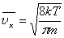． (B) 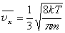． (C) 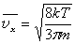． (D) 0． ［ ］
C6、三个容器A、B、C中装有同种理想气体，其分子数密度n相同，而方均根速率之比为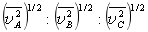＝1∶2∶4，则其压强之比∶∶为：
(A) 1∶2∶4． (B) 1∶4∶8． (C) 1∶4∶16． (D) 4∶2∶1． ［ ］
B7、一定量某理想气体按pV²＝恒量的规律膨胀，则膨胀后理想气体的温度
(A) 将升高． (B) 将降低．
(C) 不变． (D)升高还是降低，不能确定． ［ ］
B8、若室内生炉子后温度从15℃升高到27℃，而室内气压不变，则此时室内的分子数减少了
(A)0.5． (B) 4． (C) 9． (D) 21． ［ ］
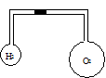
A9、如图所示，两个大小不同的容器用均匀的细管相连，管中有一水银滴作活塞，大容器装有氧气，小容器装有氢气. 当温度相同时，水银滴静止于细管中央，则此时这两种气体中
(A) 氧气的密度较大． (B) 氢气的密度较大．
(C) 密度一样大． (D) 那种的密度较大是无法判断的.
［ ］
C10、一个容器内贮有1摩尔氢气和1摩尔氦气，若两种气体各自对器壁产生的压强分别为p₁和p₂，则两者的大小关系是：
(A) p₁> p₂． (B) p₁< p₂． (C) p₁＝p₂． (D)不确定的． ［ ］
- 填空题
- 某容器内分子数密度为10 ²⁶ m⁻³，每个分子的质量为 3×10⁻²⁷ kg，设其中 1/6分子数以速率v ＝ 200 m / s 垂直地向容器的一壁运动，而其余 5/6分子或者离开此壁、或者平行此壁方向运动，且分子与容器壁的碰撞为完全弹性的．则（1）每个分子作用于器壁的冲量ΔP＝_____________； (2) 每秒碰在器壁单位面积上的分子数＝_____________； (3)作用在器壁上的压强p＝___________．
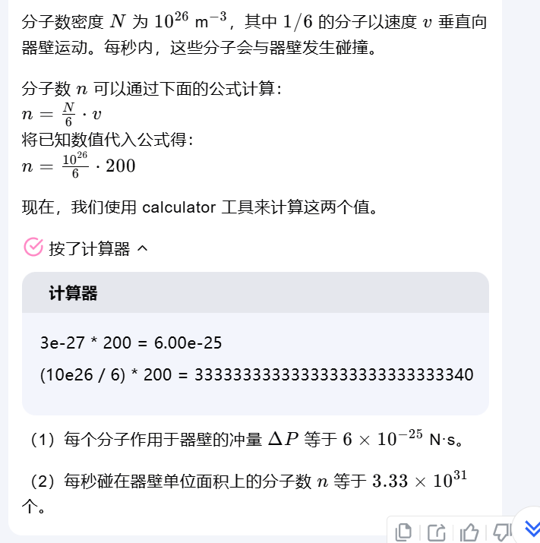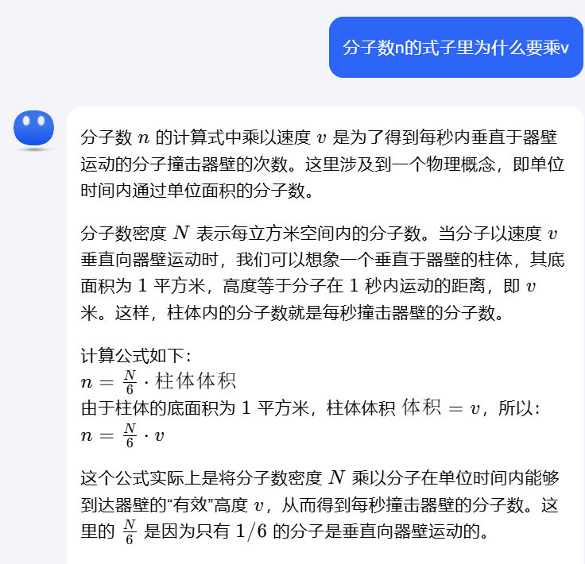
2、有一个电子管，其真空度（即电子管内气体压强）为 1.0×10⁻⁵ mmHg，则27 ℃ 时管内单位体积的分子数为______________ ．( 1 atm=1.013×10⁵ Pa =76 cmHg )
3、在容积为10⁻² m³ 的容器中，装有质量100 g 的气体，若气体分子的方均根速率为200 m / s，则气体的压强为________________．
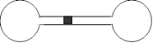
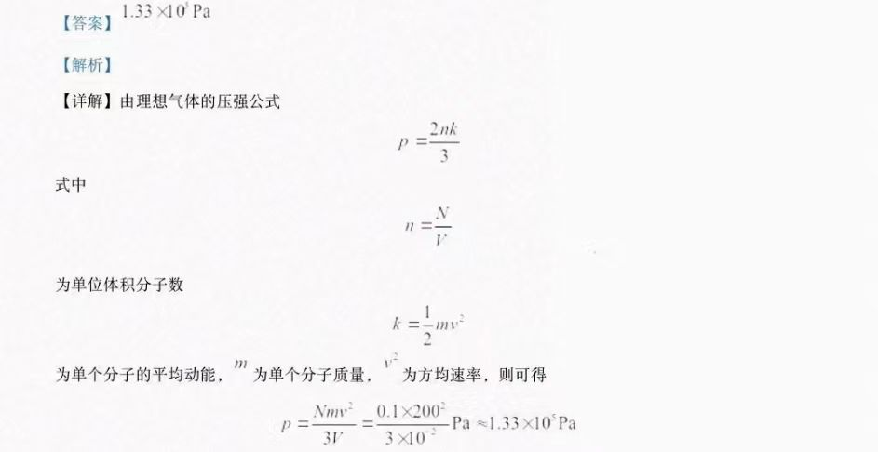
4、两个容器容积相等，分别储有相同质量的N₂和O₂气体，它们用光滑细管相连通，管子中置一小滴水银，两边的温度差为 30 K，当水银滴在正中不动时，N₂和O₂的温度为＝ ___________，＝__________．(N₂气的摩尔质量M_{mol}＝28×10⁻³ kg/mol)
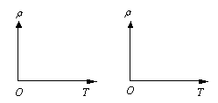
5、质量一定的某种理想气体，
- 对等压过程来说，气体的密度随温度的增加而______________，并绘出曲线．
- 对等温过程来说，气体的密度随压强的增加而______________，并绘出曲线．
6、下面给出理想气体的几种状态变化的关系，指出它们各表示什么过程．
(1) p dV= (M / M_{mol})R dT表示___________________________过程．
(2) V dp= (M / M_{mol})R dT表示___________________________过程．
(3) p dV+V dp= 0 表示_________________________________过程．
7、一定量的理想气体贮于某一容器中，温度为T，气体分子的质量为m．根据理想气体分子模型和统计假设，分子速度在x方向的分量的下列平均值 ＝____________，＝_____________．
8、对一定质量的理想气体进行等温压缩．若初始时每立方米体积内气体分子数为1.96×10²⁴，则当压强升高到初始值的两倍时，每立方米体积内气体分子数应为_____________．
9、A、B、C三个容器中皆装有理想气体，它们的分子数密度之比为n_{A}∶n_{B}∶n_{C}＝4∶2∶1，而分子的平均平动动能之比为∶∶＝1∶2∶4，则它们的压强之比∶∶＝_______．
10、某理想气体在温度为27℃和压强为1.0×10⁻² atm情况下，密度为 11.3 g/m³，则这气体的摩尔质量M_{mol}＝____________．

21理想气体公式
一、选择题：1、D 2、B 3、C 4、D 5、D 6、C 7、B 8、B 9、A 10、C
二、填空题

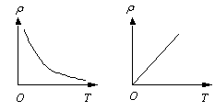

填空题 5

1、1.2×10⁻²⁴ kg m / s，×10²⁸ m⁻²ｓ⁻¹，4×10³ Pa
2、3.2×10¹⁷ /m³ 3、1.33×10⁵ Pa 4、210 K，240 K 5、成反比地减小，成正比地增加 6、等压，等体，等温 7、0，kT / m 8、3.92×10²⁴ 9、1∶1∶1
10、27.8 g/mol

